08年转系考试---高数(A)
一、填空题(每小题4分，满分24分)
1.已知函数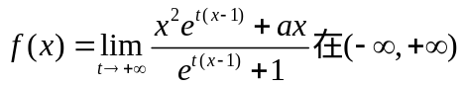内连续，则常数 。
2．已知曲线过点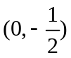，且其上任一点处的切线斜率为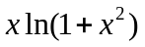，则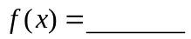。
3．若当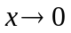时，无穷小量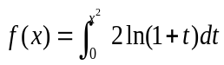与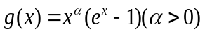等价，则 。
4．设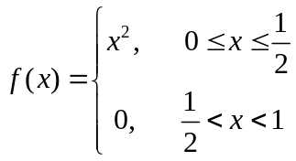，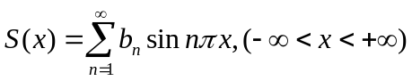，其中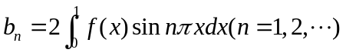，则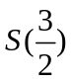= 。
5．设函数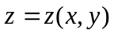由方程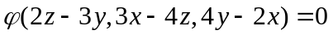所确定，其中具有连续偏导数，则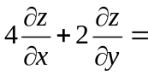 。
6．若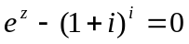，则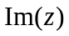= 。
二、(每小题7分，满分28分)
- 求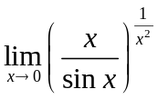
- 计算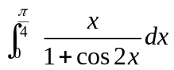
- 计算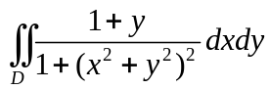，其中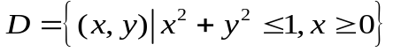
4．叙述复变函数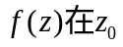处解析的定义，判断函数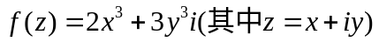在何处解析？
三．（9分）求级数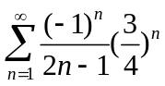的和。
四．（9分）计算曲面积分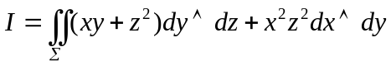，
其中Σ是曲面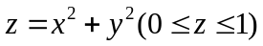，取下侧。
五．（8分）计算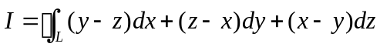，其中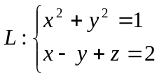从轴正向看去为逆时针方向。
六．（10分）设函数在内具有二阶导数，且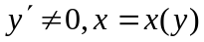是的反函数.
(1) 试将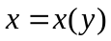所满足的微分方程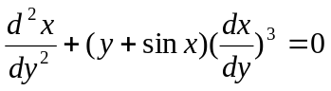变换为满足的微分方程；
(2) 求变换后的微分方程满足初始条件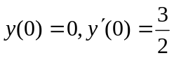的解.

七．（6分）已知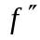连续，满足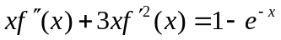，且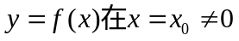
处取得极值，试说明它是极大值还是极小值。
八．（6分）已知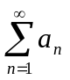条件收敛，且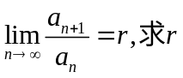的值，并给出一个符合上述条件的
数项级数。

